ТЕСТИ. Вектори на площині.

ЛЕГКИЙ РІВЕНЬ

Знайдіть координати вектора $\vec{AB}$, якщо $A\left(3;0\right),B\left(0;−3\right)$.
А | Б | В | Г | Д
(-3; -3) | (3; 3) | (-3; 0) | (0; 3) | (-3; 3)

Відповідь: А.

2.
Знайдіть довжину вектора $\vec{MN}$, якщо $M\left(3;−7\right),N\left(4;−5\right)$.
А | Б | В | Г | Д
$5$ | 145 | $\sqrt{53}$ | $\sqrt{145}$ | $\sqrt{5}$

Відповідь: Д.

3.
Знайдіть додатні значення 𝑥, при яких модуль вектора $\vec{a}\left(x;−8\right)$ дорівнює 10.
А | Б | В | Г | Д
5 | 6 | 7 | 8 | 9

Відповідь: Б.

4.
Знайдіть координати суми векторів $\vec{a}$ і $\vec{b}$, якщо $\vec{a}\left(2;−1\right),\vec{b}\left(−6;5\right).$
А | Б | В | Г | Д
$\left(−4;6\right)$ | $\left(−4;−4\right)$ | $\left(−4;4\right)$ | $\left(−8;−4\right)$ | $\left(−8;4\right)$

Відповідь: В.
5.
Знайдіть координати різниці векторів $\vec{c}$ і $\vec{d}$, якщо $\vec{c}\left(−3;1\right)$, $\vec{d}\left(2;−4\right).$
А | Б | В | Г | Д
$\left(−1;−3\right)$ | $\left(−1;−5\right)$ | $\left(−5;5\right)$ | $\left(−5;−5\right)$ | $\left(5;5\right)$

Відповідь: В.

6.
Дано вектор $\vec{c}$ $\left(4;−2\right)$. Знайдіть координати вектора $\vec{−2c}$.
А | Б | В | Г | Д
$\left(−8;4\right)$ | $\left(8;−4\right)$ | $\left(2;−1\right)$ | $\left(−2;1\right)$ | $\left(−8;−4\right)$

Відповідь: А.

7.
Дано вектори $\vec{a}\left(3;−3\right)$ і $\vec{b}\left(−16;8\right).$ Знайдіть координати вектора $2\vec{a}+\frac{1}{2}\vec{b}$.
А | Б | В | Г | Д
$\left(−13;5\right)$ | $\left(−2;−2\right)$ | $\left(2;2\right)$ | $\left(−10;2\right)$ | $\left(13;−5\right)$

Відповідь: Б.

8.
Знайдіть модуль вектора $2\vec{a}−\vec{b}$, якщо $\vec{a}\left(2;4\right),$ $\vec{b}\left(−1;8\right).$
А | Б | В | Г | Д
1 | 2 | 3 | 4 | 5

Відповідь: Д.
9.
Знайдіть від’ємне значення 𝑥, при яких вектори $\vec{a}\left(1;x\right)$ і $\vec{b}\left(\frac{x}{4};4\right)$ колінеарні.
А | Б | В | Г | Д
$−2$ | $−3$ | $−4$ | $−6$ | $−8$

Відповідь: В.

10.
Чому дорівнює скалярний квадрат вектора $\vec{a}$, якщо $\left|\vec{a}\right|=2$.
А | Б | В | Г | Д
1 | 2 | 3 | 4 | 8

Відповідь: Г.

11.
Знайдіть кут між векторами $\vec{a}$ і $\vec{b}$, якщо $\vec{a}∙\vec{b}=\sqrt{2},\left|\vec{a}\right|=2,\left|\vec{b}\right|=1.$
А | Б | В | Г | Д
$0°$ | $30°$ | $45°$ | $60°$ | $90°$

Відповідь: В.

12.
Дано вектори $\vec{a}\left(4;−2\right)$ і $\vec{b}\left(x;3\right).$ При якому значенні $x$ справджується рівність
$\vec{a}⋅\vec{b}=18$ ?
А | Б | В | Г | Д
3 | $−6$ | $−3$ | 6 | 18

Відповідь: Г.
13.
Довжини перпендикулярних векторів $\vec{a}$ і $\vec{b}$ (див. рисунок) дорівнюють $6$ і $8$ відповідно. Знайдіть довжину вектора $\vec{a}+\vec{b}.$
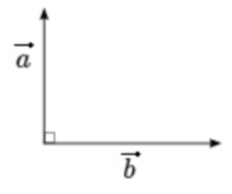
А | Б | В | Г | Д
2 | 6 | 8 | 10 | 4

Відповідь: Г.

14.
При якому значенні $y$ вектори $\vec{a}\left(−3;5\right)$ і $\vec{b}\left(6;y\right)$ колінеарні?
А | Б | В | Г | Д
$−10$ | $−2,5$ | $2,5$ | $3,6$ | $10$

Відповідь: А.

15.
На рисунку зображено квадрат $ABCD$. Укажіть правильну векторну рівність.
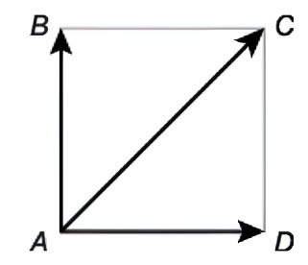
А | Б | В | Г | Д
$\vec{AC}=\vec{AB}−\vec{AD}$ | $\vec{AC}=\vec{AD}−\vec{AB}$ | $\vec{AC}=\vec{AB}+\vec{AD}$ | $\vec{AC}=−\vec{AD}−\vec{AB}$ | $\vec{AC}=\sqrt{2}\left(\vec{AB}+\vec{AD}\right)$

Відповідь: В.
16.
На рисунку зображено вектори $\vec{a}$ і $\vec{b}$. Який із наведених векторів дорівнює вектору $\vec{a}+\vec{b}$.
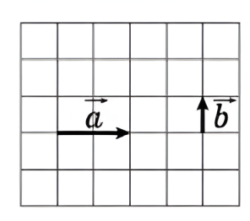
А | Б | В | Г | Д
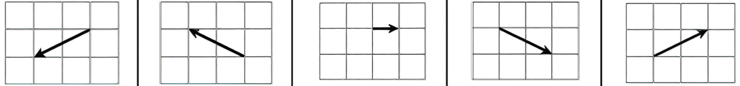 |  |  |  | 

Відповідь: Д.

17.
На малюнку зображено вектори $\vec{a}$ і $\vec{b}$. Укажіть вектор, що дорівнює вектору $\vec{a}−\vec{b}$.
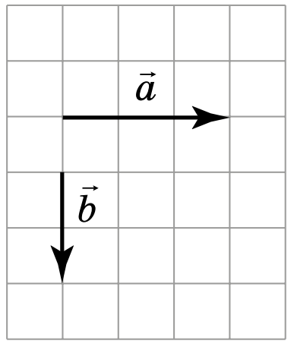
А | Б | В | Г | Д
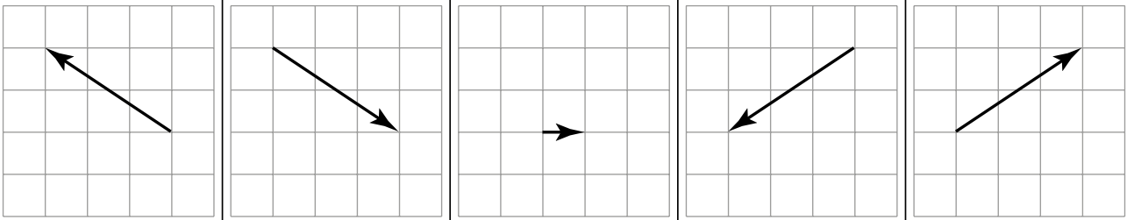 |  |  |  | 

Відповідь: Д.
18.
Укажіть найбільше значення $k$, при якому модуль вектора $\vec{b}\left(1−k;−4\right)$ дорівнює $5$.
А | Б | В | Г | Д
$5$ | $−4$ | $4$ | $2$ | $−2$

Відповідь: В.

19.
Дано паралелограм$ABCD$. $O$ — точка перетину діагоналей. Який з наведених векторів дорівнює сумі $\vec{BC}+\vec{OA}$?
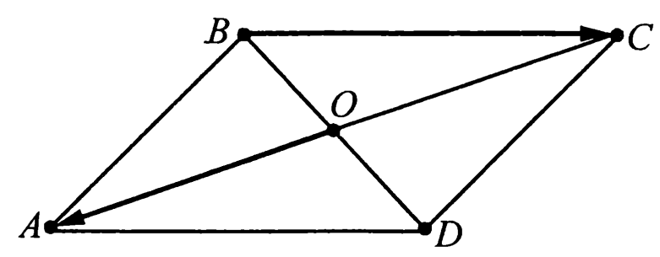
А | Б | В | Г | Д
$\vec{AB}$ | $\vec{OC}$ | $\vec{OB}$ | $\vec{OD}$ | $\vec{AD}$

Відповідь: Г.

20.
Серед векторів $\vec{a}\left(2;14\right),\vec{b}\left(2;7\right),\vec{c}\left(0;1\right),\vec{d}\left(−6;−21\right)$ знайдіть колінеарні.
А | Б | В | Г | Д
$\vec{a}і\vec{b}$ | $\vec{a}і\vec{c}$ | $\vec{a}і\vec{d}$ | $\vec{b}і\vec{c}$ | $\vec{b}і\vec{d}$

Відповідь: Д.
21.

Знайти абсолютну величину вектора $\vec{b}$, зображеного на рисунку.

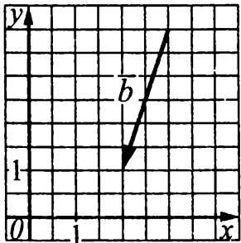

А | Б | В | Г | Д
$3$ | $\sqrt{3}$ | $\sqrt{10}$ | $2$ | $\sqrt{7}$

Відповідь: В.

22.
Знайдіть координати вектора $\vec{a}$, зображеного на рисунку.
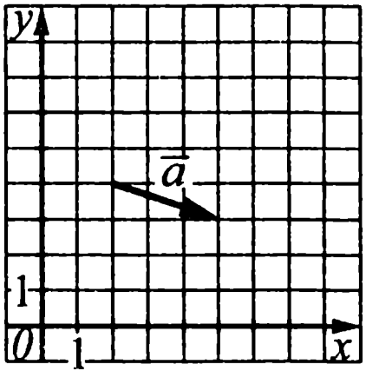
А | Б | В | Г | Д
$\left(−3;−2\right)$ | $\left(2;4\right)$ | $\left(5;3\right)$ | $\left(3;−1\right)$ | $\left(3;1\right)$

Відповідь: Г.
СЕРЕДНІЙ РІВЕНЬ
1.
Відомо, що $\left|\vec{a}\right|=3,\left|\vec{b}\right|=2$, $∠\left(\vec{a};\vec{b}\right)=45°$. Знайдіть скалярний добуток $\left(2\vec{a}−\vec{b}\right)∙\vec{b}$.
А | Б | В | Г | Д
$\sqrt{2}$ | 2$\sqrt{2}$+1 | 3$\sqrt{2}$ | 6$\sqrt{2}$-4 | 5$\sqrt{2}$

Відповідь: Г

2.
Відомо, що $\left|\vec{a}\right|=\sqrt{3},\left|\vec{b}\right|=1,∠\left(\vec{a};\vec{b}\right)=150°$. Знайдіть $\left|5\vec{a}+2\vec{b}\right|.$
А | Б | В | Г | Д
3 | 2 | 3,5 | 7 | 4

Відповідь: Г

3.
Кут між векторами $\vec{a}$ і $\vec{b}$ дорівнює $60°$, $\left|\vec{a}\right|=\left|\vec{b}\right|=1$. Обчисліть скалярний добуток векторів $\left(5\vec{a}+\vec{b}\right)·\left(\vec{a}−5\vec{b}\right)$
А | Б | В | Г | Д
-12 | -3 | 9 | 1 | 13

Відповідь: А
4.
Знайти скалярний добуток векторів $\vec{m}$ і $\vec{n}$.
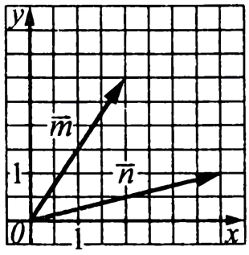
А | Б | В | Г | Д
9 | 10 | 11 | 12 | 14

Відповідь: В

5.
Обчислити косинус кута між векторами $\vec{a}$ і $\vec{c}$.
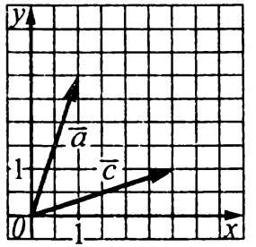
А | Б | В | Г | Д
0,2 | 0,3 | 0,4 | 0,5 | 0,6

Відповідь: Д

6.
Дві сили $\vec{F_{1}}$​​ і $\vec{F_{2}}$​​ утворюють між собою кут $120°$. $|\vec{F_{1}}|=|\vec{F_{2}}|=10Н$. Знайти модуль рівнодійної цих сил.
А | Б | В | Г | Д
5 Н | 10 Н | $5\sqrt{3}$ Н | 20 Н | $10\sqrt{2}$ Н

Відповідь: Б
7.
Дано квадрат $ABCD$. Який з наведених векторів дорівнює сумі $\vec{AC}+\vec{DB}$?
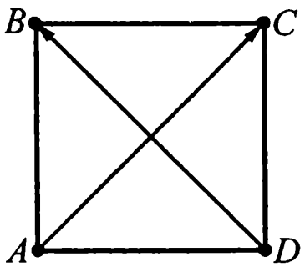
А | Б | В | Г | Д
$2\vec{AB}$ | 2$\vec{BC}$ | $\vec{0}$ | 2$\vec{AC}$ | 2$\vec{AD}$

Відповідь: А

8.
Дано квадрат $ABCD$ зі стороною 1. Знайти $\left|3\vec{AB}−\vec{AD}\right|$.
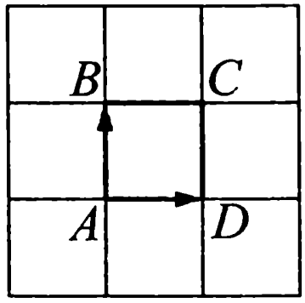
А | Б | В | Г | Д
$\sqrt{2}$ | $\sqrt{10}$ | 2$\sqrt{2}$ | 2 | 2$\sqrt{3}$

Відповідь: Б

9.
Три вектори $\vec{AB}=\vec{c},\vec{BC}=\vec{a}$ і $\vec{CA}=\vec{b}$ є сторонами трикутника. Через вектори $\vec{a,}$ $\vec{b}$ і $\vec{c}$ виразіть вектор $\vec{AM}$, який збігається з медіаною трикутника, проведеною з вершини $A$.
А | Б | В | Г | Д
$\vec{AM}=\vec{c}+\frac{1}{2}\vec{a}$ | $\vec{AM}=\vec{a}+\frac{1}{2}\vec{b}$ | $\vec{AM}=\vec{b}+\frac{1}{2}\vec{c}$ | $\vec{AM}=\vec{b}+\frac{1}{2}\vec{a}$ | $\vec{AM}=\vec{c}+\frac{1}{2}\vec{b}$

Відповідь: A
10.
Нехай точка $O$ є точкою перетину діагоналей паралелограма $ABCD$, $\vec{AB}=\vec{a},$
$\vec{AD}=\vec{b},\vec{CO}=\vec{c}.$ Виразіть вектор $\vec{c}$ через вектори $\vec{a}$ і $\vec{b}$.
А | Б | В | Г | Д
$\vec{b}−\vec{a}$ | $\vec{a}+\vec{b}$ | $\frac{−1}{2}\left(\vec{a}+\vec{b}\right)$ | $\frac{1}{2}\left(\vec{a}+\vec{b}\right)$ | $−\vec{a}−\vec{b}$

Відповідь: В
11.
Визначте, у яких координатних чвертях МОЖЕ знаходитися точка $M\left(x;y\right)$,
якщо $x⋅y>0$.
А | Б | В | Г | Д
у третій або четвертій | у другій або третій | у другій або четвертій | у першій або другій | у першій або третій
Відповідь: Д

12.
Обчисліть скалярний добуток векторів, зображених на малюнку.
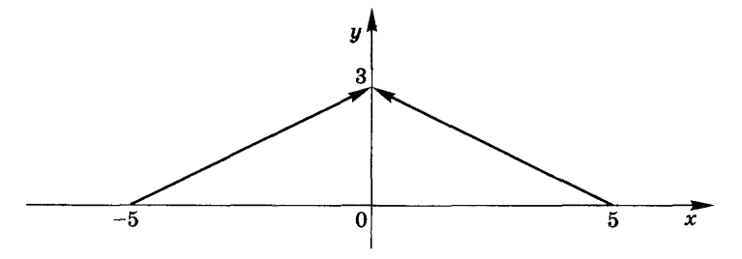
Відповідь: -16

13.
Дано куб $ABCDA_{1}B_{1}C_{1}D_{1},a=\vec{AC}⋅\vec{AA_{1}},b=\vec{AD}⋅\vec{C_{1}B_{1}},c=\vec{BB_{1}}⋅\vec{DD_{1}}$​​. Укажіть правильну подвійну нерівність.
А | Б | В | Г | Д
$a<c<b$ | $a<b<c$ | $c<a<b$ | $b<c<a$ | $b<a<c$

Відповідь: Д
14.
Дано вектори $\vec{a}$ і $\vec{b}$ такі, що $\left|\vec{a}\right|=1,\left|\vec{b}\right|=2,\left|\vec{a}+\vec{b}\right|=3$. Знайти скалярний добуток векторів $\vec{a}$ і $\vec{b}$ .
А | Б | В | Г | Д
1 | 2 | 4 | 6 | 8

Відповідь: Б

15.
Вектори $\vec{a}$ і $\vec{b}$ лежать на прямих $y=x−1$ і $y=−x−2$ відповідно. Знайдіть скалярний добуток $\vec{a}⋅\vec{b}.$
А | Б | В | Г | Д
$−3$ | $−2$ | $−1$ | $0$ | задача має неоднозначну відповідь

Відповідь: Г

16.
Установіть відповідність між векторами (1-3), та їх сумою (А-Д)
1 | $\vec{AC}+\vec{CB}$
2 | $\vec{AB}+\vec{BC}$
3 | $\vec{BA}+\vec{AC}$

А | $\vec{AB}$
Б | $\vec{AC}$
В | $\vec{BC}$
Г | $\vec{BA}$
Д | $\vec{CB}$

1-А 2-Б 3-В
17.
У прямокутній системі координат на площині $xy$ задано точки $O\left(0;0\right)іA\left(6;8\right).$ З точки $A$ на вісь $x$ опущено перпендикуляр. Точка $B$ — основа цього перпендикуляра. Установіть відповідність між величиною (1–4) та її числовим значенням (А–Д)
1 | довжина вектора $\vec{OA}$
2 | відстань від точки$A$ до осі $x$
3 | ордината точки$B$
4 | довжина радіуса кола, описаного навколо трикутника $OAB$

А | $0$
Б | $5$
В | $6$
Г | $8$
Д | $10$

1-Д, 2-Г, 3-А, 4-Б

18.
Дано вектор $\vec{a}\left(−4;2\right)$. Установіть відповідність між векторами (1-3) та їх модулями (А-Д).
1 | $3\vec{a}$
2 | $\frac{−1}{2}\vec{a}$
3 | $\frac{3}{2}\vec{a}$

А | $\sqrt{5}$
Б | 2$\sqrt{5}$
В | 3$\sqrt{5}$
Г | $6\sqrt{5}$
Д | $8\sqrt{5}$

1-Г, 2-А, 3-В
19.
Установіть відповідність між координатами вектора (1-3) та його довжиною (А-Д).
1 | $\vec{a}\left(1;2\right)$
2 | $\vec{a}\left(4;3\right)$
3 | $\vec{a}\left(12;−5\right)$

А | $\sqrt{5}$
3 | $3$
В | $5$
Г | $\sqrt{13}$
Д | $13$

1-А, 2-В, 3-Д

20.
Обчисліть скалярний добуток векторів $\vec{a}$ і $\vec{b}$, якщо:
1 | $\left|\vec{a}\right|=3$, $\left|\vec{b}\right|=6,∠\left(\vec{a},\vec{b}\right)=45°$
2 | $\left|\vec{a}\right|=3$, $\left|\vec{b}\right|=6,∠\left(\vec{a},\vec{b}\right)=135°$
3 | $\left|\vec{a}\right|=3$, $\left|\vec{b}\right|=6,∠\left(\vec{a},\vec{b}\right)=120°$

А | $−9\sqrt{2}$
Б | $−6\sqrt{2}$
В | $9\sqrt{2}$
Г | $−9$
Д | 9

1-В, 2-А, 3-Г
21.
Установіть відповідність між векторами (1 – 4) та їх координатами (А – Д).
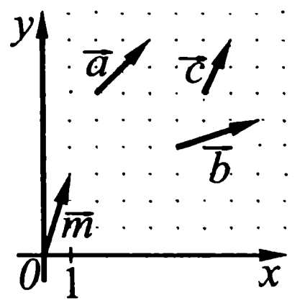
1 | $\vec{a}$
2 | $\vec{b}$
3 | $\vec{c}$
4 | $\vec{m}$

А | $\left(1;2\right)$
Б | $\left(4;1\right)$
В | $\left(2;2\right)$
Г | $\left(3;1\right)$
Д | $\left(1;3\right)$

1 – В; 2 – Г; 3 – А, 4 - Д
СКЛАДНИЙ РІВЕНЬ
1.
Паралелограм $ABCD$ побудовано на векторах $\vec{a}$ і $\vec{b}$ як на сторонах. Відомо, що $\left|\vec{a}\right|=3$, $\left|\vec{b}\right|=5$, $\left|\vec{a}+\vec{b}\right|=7$. Знайдіть величину кута між векторами $\vec{a}$ і $\vec{b}$ (у градусах).
60

2.
Дано вектори $\vec{a}\left(−7;4\right),\vec{b}\left(1;3\right),\vec{c}\left(x;−5\right)$. При якому значенні $x$ модуль вектора $\vec{a}−\vec{b}+\vec{c}$ найменший?
8

3.
Дано вектори $\vec{a}\left(4;−3\right)$ і $\vec{b}\left(−1;5\right)$. Знайдіть значення $β$, при якому вектори $\vec{a}$ і $β\vec{a}+\vec{b}$ взаємно перпендикулярні.
0,76

4.
Обчислити площу паралелограма, побудованого на векторах $\vec{a}\left(1;3\right)$ і $\vec{c}\left(−3;1\right)$ , що виходять з однієї точки.
10

5.
Дано трикутник $MPK$ з координатами вершин $M\left(−3;−2\right),P\left(1;4\right),K\left(2;−1\right)$. Знайти в градусах величину кута $M$.
45

6.
У прямокутній системі координат $xy$ на площині коло задано рівнянням
$x^{2}−4x+y^{2}+12y=9.$ Центр $O$ цього кола збігається з точкою перетину діагоналей паралелограма $ABCD$. Визначте координати вершини $C\left(x_{C};y_{C}\right)$, якщо вектор
$\vec{OA}\left(−1;2\right)$. У відповіді запишіть добуток $x_{C}⋅y_{C}$
-24
7.
На колі із центром $O$, яке задано рівнянням $x^{2}+y^{2}=80$, вибрано точку $M\left(x_{0};y_{0}\right)$​) так, що вектор $\vec{OM}$ перпендикулярний до вектора $\vec{a}\left(−2;1\right)$. Визначте абсцису $x_{0}$​ точки $M$, якщо $x_{0}<0.$
-4

8.
У прямокутній системі координат на площині задано колінеарні вектори $\vec{AB}$ та
$\vec{a}\left(3;−5\right).$Визначте абсцису точки $B$, якщо $A\left(−4;1\right)$, а точка $B$ лежить на прямій $y=3$.
-5,2

9.
У прямокутній системі координат на площині задано взаємно перпендикулярні вектори $\vec{AB}$ та $\vec{a}\left(4;3\right)$. Визначте абсцису точки $B$, якщо$A\left(−2;0\right)$), а точка $B$ лежить на прямій $y=2x$.
-0,8

10.
У прямокутній системі координат на площині задано трапецію $ABCD$, основа якої $AD$ удвічі більша за основу $BC$. Обчисліть скалярний добуток векторів $\vec{BD}$ та $\vec{AC}$, якщо $\vec{AB}\left(2;9\right)$ і $\vec{BC}\left(−4;3\right)$.
-16

11.
У прямокутній системі координат на площині задано паралелограм $ABCD$, $cosA=0.44$. Визначте довжину діагоналі $BD$ паралелограма, якщо скалярний добуток векторів $\vec{AB}\left(6;−8\right)$ і $\vec{AD}$ дорівнює $8$8.
18
ЗАВДАННЯ-ВИКЛИК
1.
Дано правильний тетраедр $SABC$ з ребром $a$. Знайдіть:
а) скалярний добуток векторів $\vec{AS}⋅\vec{AH}$, де H — основа висоти тетраедра, проведеної з вершини S. Відповідь запишіть при $a=3$.
б) найменше ціле значення параметра $a$, при якому виконується нерівність
$\left|\vec{AS}+\vec{AH}\right|<\left|\vec{AS}⋅\vec{AH}\right|$.
a) 3, б) 5.

2.
Знайдіть усі значення параметра $m$, при яких вектори $\vec{a}\left(1;lgm;lgm\right)$ і $\vec{b}\left(1;lgm;−2\right)$ будуть перпендикулярними. Якщо таке значення одне, то запишіть його у відповідь; якщо таких значень кілька, то запишіть у відповідь їх СУМУ.
10

3.
Координати вектора $\vec{a}\left(x;y\right)$ задовольняють рівняння ${\left(x+6\right)}^{2}+{\left(y+8\right)}^{2}=25$. Знайдіть НАЙБІЛЬШЕ можливе значення довжини вектора $\vec{a}$.
15

